## **外形及现场安装**

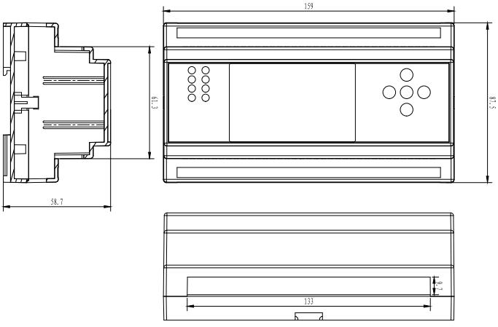

**图1 多回路交流表外观尺寸图**

上排接线端子



下排接线端子

1566376677(1)